BÁO CÁO BÀI 1

Trần Tấn Phát

MSSV:2274802010644

**Giới thiệu:**

Trong lập trình giao diện người dùng (GUI) bằng Python, việc quản lý các thông tin cá nhân của người dùng với các thành phần giao diện như Title, Tab, Frame và Messagebox đóng vai trò trong việc tổ chức sắp xếp giao diện. Ngoài ra, báo cáo này giúp nhận diện thông tin người dùng và có một máy tính bên cạnh( cộng, trừ, nhân, chia).

**Phân tích**

**Giao diện**: Hiển thị và mô tả những thông tin ứng dụng, thường xuất hiện bên cửa sổ.Đây là thông tin quan trọng giúp người dùng biết giao diện họ sử dụng là gì.

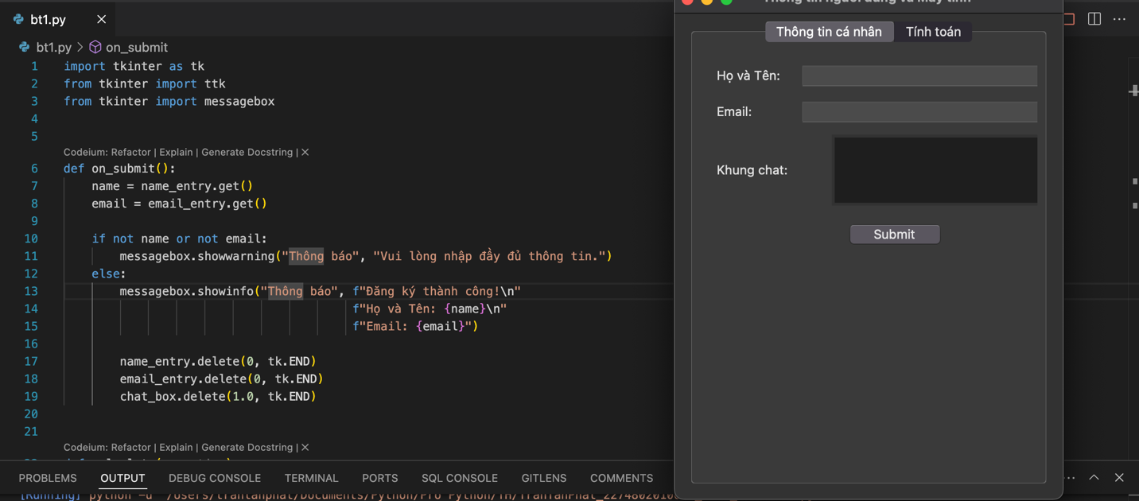

**Chức năng**: Giúp người dùng có thể nhập thông tin cá nhân, báo cáo lỗi khi sử dụng và có một máy tính có thể tính cộng, trừ nhân chia khi cần thiết.

**Trang GitHub**: Đường link dẫn đến bài tập 1 ở dưới đây:

https://github.com/trantanphat0811/Thongtincanhan-va-Maytinh/blob/main/bt1.py